即興
即興（improvisation）就是即席而作，即席演奏，沒有經過刻意編排、隨心所欲地跳出動作、憑感覺帶動身體及舞蹈動作。
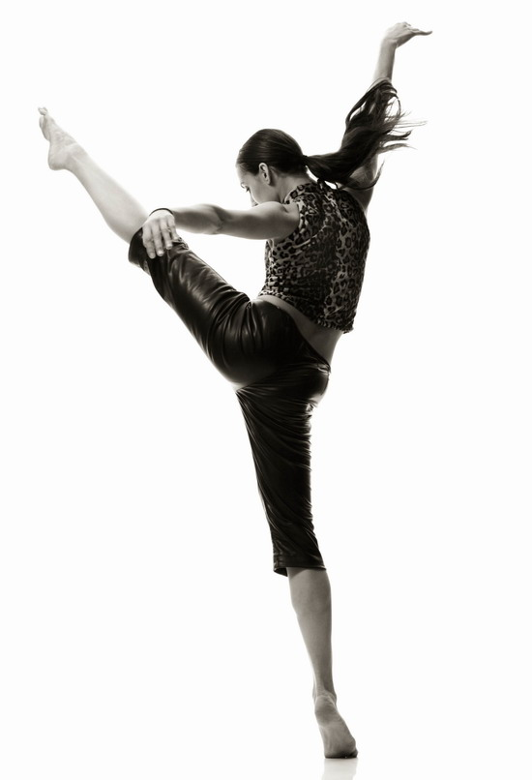
舞蹈即興
依據即席而作的理論所發展出的一種舞蹈型態，這種舞蹈型態可激發舞者在舞蹈的基本元素下﹕時間 、空間 、力量，以不同的身體部位，所發展出不同的動作語彙。它也可以說是身體部位以不同的元素即席所玩出的舞蹈肢體遊戲。 即興注重於觀察肢體動作與表演的關係，透過隨意的創作促進個人在舞蹈方面的自我成長。「即興」也是現代舞不可欠缺的環節。

舞蹈即興的用途
現代舞家瑪莎．葛蘭姆在她的傳記中說﹕「動作從不說謊，舞者從身體動作中告訴觀眾他/她是誰」，就是因為如此，許多的心理治療師及舞蹈治療師已經開始融入舞蹈即興於療程中，透過研究與分析肢體所傳達的訊息與患者建立良好關係，更進一步的來幫助患者。

動腦想一想
( )1.下列何者不是舞蹈基本元素?
(時間空間力量道具)
( )2.什麼是即興?
(制式化的動作精密的排練規矩的基本動作隨心所欲地舞蹈

